Лекція 17
Глава 3 Дослідження граничних задач математичної фізики та методів побудови їх розв’язків
§ 1 Поняття узагальнених функцій та дії над ними
[1,стор. 82 - 146]
Поняття узагальнених функцій виникло як результат природного розширення класичного поняття функції. Так, виконання деяких дій над класичними функціями виводить за межи таких. Вперше узагальнену функцію в математичні дослідження у 1947 році ввів англійський фізик Поль Дірак у своїх квантово-механічних дослідженнях. Така функція отримала назву 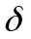 - функція Дірака. Ця функція дозволяє записати просторову щільність фізичної величини (маси, величини заряду, інтенсивності джерела тепла, сили тощо) зосередженої або прикладеної в одній точці.
Розглянемо приклад, який дає уявлення про - функцію. Нехай - окіл точки 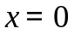 прямої є джерелом тепла одиничної інтенсивності. Будемо припускати також, що джерело рівномірно розподілене по довжині - околу. Враховуючи припущення, джерело тепла може бути описане наступною функцією
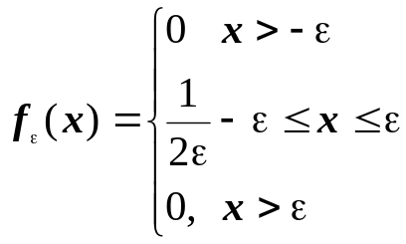 (1.1).
При цьому важливо, що сумарна кількість тепла, що виділяється - околом дорівнює одиниці, тобто 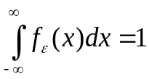 (1.2).
Припустимо, що фізичний розмір джерела такий малий, що його розмірами можна нехтувати, тобто будемо вважати що джерело є точковим.
В цьому випадку природно визначити функцію
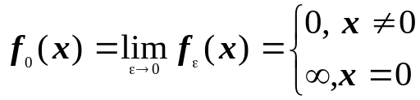 (1.3).
Легко бачити, що інтеграл Лебега функції 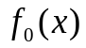 існує і 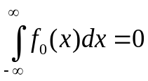.
Тобто користуючись звичайним граничним переходом (поточковою границею) ми отримуємо функцію, яка не моделює одиничне точкове джерело тепла.
Для коректного визначення граничної функції будемо розглядати замість сильної (поточкової) границі, слабку границю.
Введемо набір пробних функцій 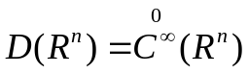 - множину нескінченно диференційованих в 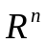 функцій з компактним носієм. Тобто таких функцій, що для кожної існує куля 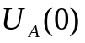 радіусу , що за межами цієї кулі функція обертається в тотожній нуль з усіма своїми похідними.
Покажемо, що 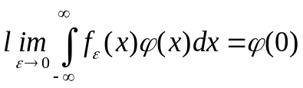 для 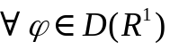.
Дійсно: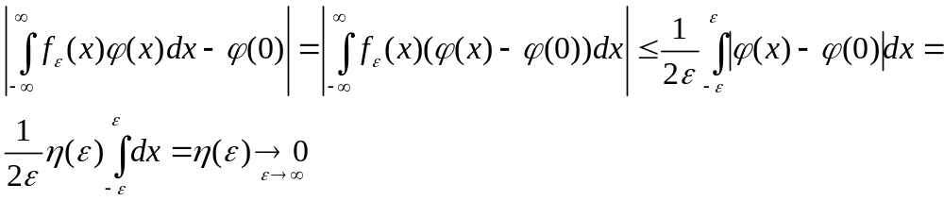
Це означає, що слабка границя дорівнює 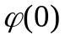 для 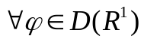.
Таким чином - функцію Дірака можна визначити, як слабку границю послідовності функції 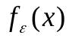 на множині 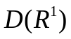, що збігається до числа при
Можна записати
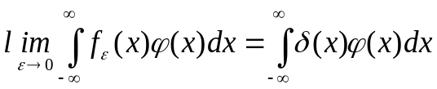 (1.4).
Останню рівність будемо розглядати як лінійний неперервний функціонал, який будь – якій функції 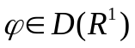 ставить у відповідність число .
Означення Узагальненою функцією 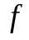 будемо називати будь – який лінійний неперервний функціонал 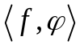 заданий на множині основних (пробних) функцій 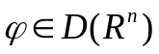.
Лінійність і неперервність розуміємо в традиційному сенсі:
,
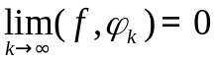 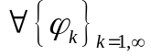, 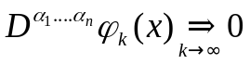. (1.5).
Серед усіх узагальнених функцій виділяють клас регулярних узагальнених функцій , які можуть бути представлені у вигляді
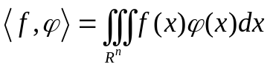 (1.6)
з функцією 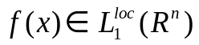 - тобто абсолютно інтегрованою функцією на будь – якому компакті, що належить . При цьому кожна локально інтегрована функція визначає єдину регулярну узагальнену функцію і навпаки, кожна регулярна узагальнена функція визначає єдину локально інтегровану функцію.
При цьому єдність означає, що дві локально інтегровані функції співпадають якщо вони відрізняються між собою на множині нульової міри.
Усі інші лінійні неперервні функціонали визначають сингулярні узагальнені функції. Прикладом останніх може служити - функція Дірака. Дуже часто узагальнені функції називають також розподілами.
Хоча сингулярні узагальнені функції є частинним випадком узагальнених функцій, але для їх представлення найчастіше використовується позначення (1.6) таке саме як і для регулярних узагальнених функцій.
Справа в тому, що для будь – якої сингулярної узагальненої функції 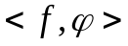 можна побудувати послідовність регулярних узагальнених функцій, яка слабко збігається до неї. Ця послідовність неєдина.
Тобто, існує 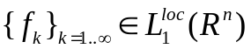 , що 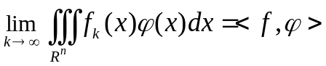.
Зауважимо, що - функцію ми побудували як границю 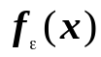, яку можна було назвати - образною послідовністю.
Можна навести і інші приклади - образних послідовностей:
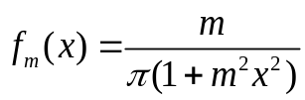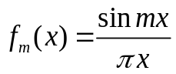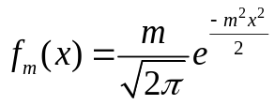
Узагальнені функції та фізичні розподіли
Узагальнені функції (часто їх називають розподілами) можна інтерпретувати як розподіл електричних, магнітних зарядів або розподіл мас, тощо. Так наприклад функцію Дірака можна трактувати як щільність з якою розподілена маса, що дорівнює одиниці в точці 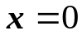. Аналогічним чином можна ввести і здвигнуту функцію Дірака.
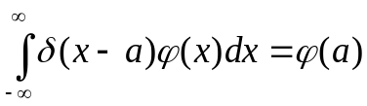. (1.7).
Використовуючи (1.7) можна зобразити щільність розподілу зосереджених мас або іншої фізичної величини в точках прямої.
Так, якщо в точках 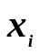 розташовані зосереджені маси 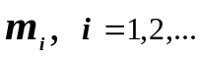, то щільність такого розподілу мас можна зобразити у вигляді 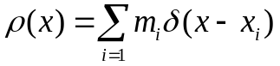 При цьому повна маса, зосереджена на прямій можна порахувати 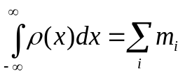.
Аналогічно - функції, введеній на прямій, можна ввести - функцію для 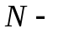вимірного евклідова простору.
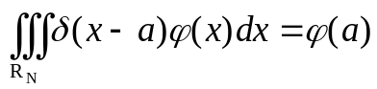 (1.8).
Тобто щільність розподілу точкових мас у просторі можна також записати у вигляді 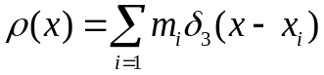.
Точковий одиничний електричний заряд розташований в точці 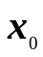 створює потенціал рівний 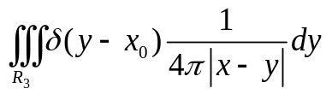=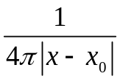 в точці 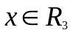. В цьому випадку 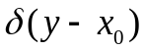 можна сприймати як щільність одиничного точкового заряду.
Якщо щільність зарядів 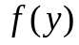 представляє собою локально інтегровану функцію, то маємо для потенціалу електростатичного поля відому формулу електростатики: 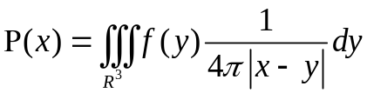.
Узагальненням точкової функції Дірака є так звана поверхнева функція Дірака, яку можна визначити як лінійний неперервний функціонал 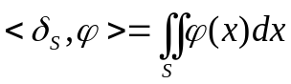 (1.9).
Ця узагальнена функція може бути інтерпретована як щільність розподілу зарядів на поверхні 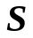. Потенціал електростатичного поля можна записати у вигляді 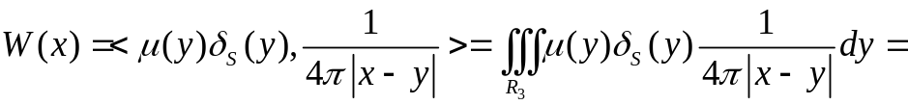
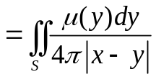. (1.10).
Легко бачити, що 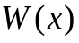 представляє собою потенціал електростатичного поля, утворений зарядженою поверхнею  і називається потенціалом простого шару.
Дії над узагальненими функціями
Головною перевагою узагальнених функцій є те, що будь – яка узагальнена функція має похідні будь – якого порядку.
Для визначення похідної узагальненої функції розглянемо звичайну неперервно диференційовану функцію 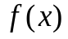 і скористаємось наступною формулою інтегрування за частинами:
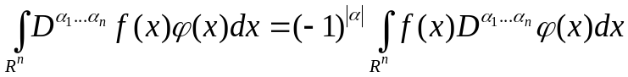 (1.11),
яка є вірною для будь – якої функції . Права частина рівності (1.11) має зміст для будь – якої локально інтегрованої функції. Таким чином похідною 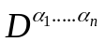 будь – якої локально інтегрованої функції 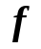 будемо називати лінійний неперервний функціонал 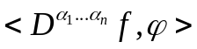=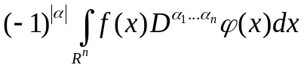 (1.12).
Аналогічним чином вводиться похідна і для сингулярних узагальнених функцій. Тобто 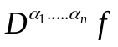 визначається як лінійний неперервний функціонал
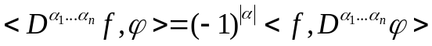 (1.12’)
Розглянемо приклади обчислення похідних деяких узагальнених функцій.
Приклад 1 Знайти 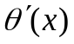, де 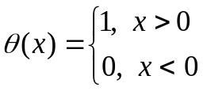 - функція Хевісайда.
Розглянемо наступні рівності: 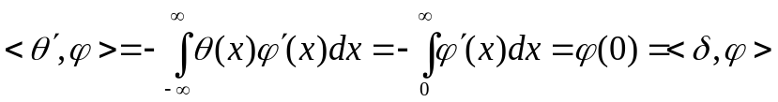. Таким чином можна записати 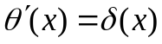.
Приклад 2 Знайти 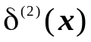
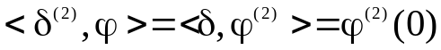.
Приклад 3. - кусково неперервно диференційована функція, яка має в деякій точці розрив першого роду.
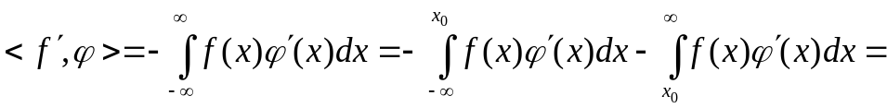
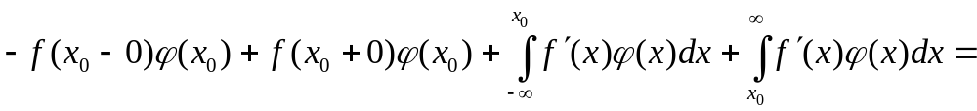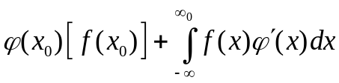=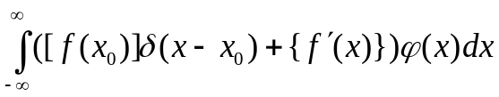
Де 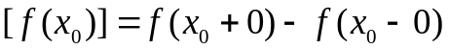. 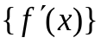 - локально інтегрована функція, яка співпадає з звичайною похідною функції в усіх точках де вона існує.
Таким чином для функції, яка має скінчену кількість точок розриву першого роду має місце така формула обчислення похідної:
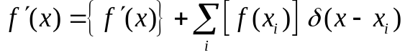 (1.13).
Приклад 4 Нехай функція задана в просторі 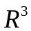 кусково неперервно-диференційована і має розрив першого роду на кусково–гладкій поверхні . Будемо припускати, що поверхня розділяє простір на два півпростори 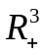 та 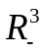 Зафіксуємо на напрям нормалі, яка направлена всередину .
Визначимо похідну від .
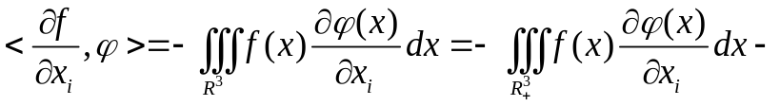
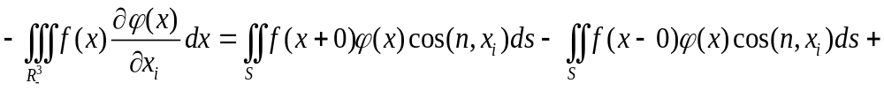
Де 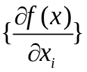 - класична похідна функції в усіх точках, де вона існує. 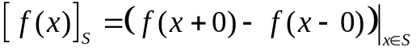 - стрибок функції на поверхні .
Таким чином можна записати, що
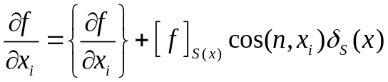 (1.14).
Носій та порядок узагальнених функцій
Вводячи поняття узагальнених функцій ми використовували множину основних (пробних) функцій 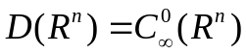. Взагалі кажучи, простір пробних функцій, а таким чином і розподілів можна узагальнити, ввівши простір основних функцій як 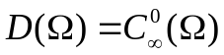, тобто клас пробних функцій складається з функцій, які нескінченно - диференційовані в  і на границі області перетворюються в нуль разом з усіма своїми похідними.
Для побудови функцій такого класу використовуються функція яка називається - шапочкою і яка має вигляд:
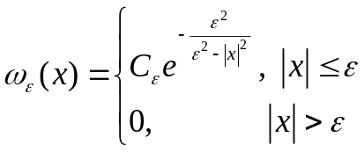 (1.15).
Постійну 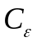 обираємо так, щоби 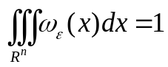.
Легко бачити, що 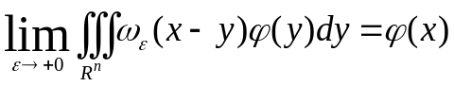. Це фактично означає, що - шапочка слабко збігається до 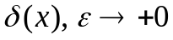.
Введемо функцію 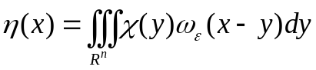. Де 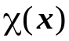 - характеристична функція множини 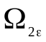. Тобто 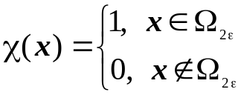. Множина утворилася з множини шляхом відступу всередину від границі на полосу ширини 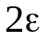.
Тоді будь – яка функція 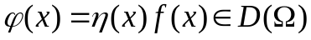 якщо 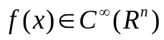.
Таким чином можна утворити достатньо широкий клас пробних функцій.
Узагальнені функції взагалі кажучи не мають значень в окремих точках. В той же час можна говорити про обернення узагальненої функції в нуль в деякій області.
Означення 1 Будемо говорити, що узагальнена функція обертається в нуль в області , якщо 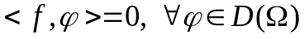. Нульовою множиною узагальненої функції 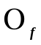 будемо називати об’єднання усіх областей у яких узагальнена функція обертається в нуль. Носієм узагальненої функції називають множину 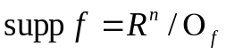
Означення 2 Будемо говорити, що узагальнена функція має порядок сингулярності (або просто порядок) 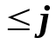, якщо
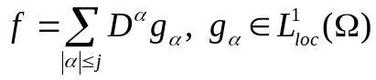 (1.16).
Якщо число у формулі (1.16) неможливо зменшити, то говорять що порядок узагальненої функції дорівнює .
Нехай узагальнена функція порядку , а 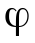 довільна пробна функція. За визначенням
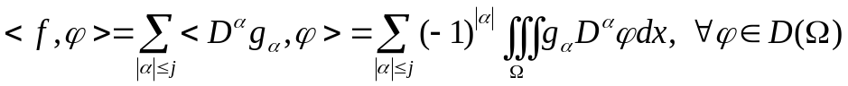 (1.17).
Неважко бачити, що права частина формули (1.17) зберігає зміст не тільки для функцій с класу 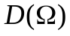, але і для функцій більш широкого класу 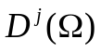. Таким чином узагальнені функції порядку можна визначати як лінійні неперервні функціонали на класі основних функцій .
Згортка та регуляризація узагальнених функцій.
Нехай 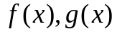 дві локально інтегровані функції в 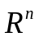. При цьому функція 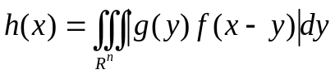 буде теж локально інтегрована в .
Згорткою 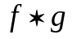 цих функцій будемо називати функцію (1.18).
Таким чином згортка є локально інтегровану функцію і тим самим визначає регулярну узагальнену функцію, яка дії на основну функцію за правилом 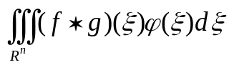.
Розглянемо випадок згортки двох функцій та 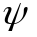, де - узагальнена, а 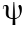 - основна (пробна) функція. Оскільки - фінітна функція, то згортка 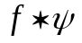 існує, а враховуючи нескінчену гладкість пробної функції, 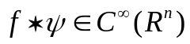.
Означення 3 Функцію 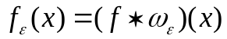 будемо називати регулярізацією узагальненої функції .
Зрозуміло, що 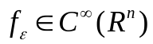, а враховуючи, властивості - шапочки, легко бачити, що 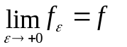слабко. Тобто будь – яка узагальнена функція є слабка границя своїх регулярізацій.
Приклад Розглянемо узагальнену функцію 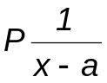, яка співпадає на усій числовій прямій з функцією 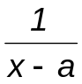 за винятком точки і визначає лінійний неперервний функціонал, який діє за правилом 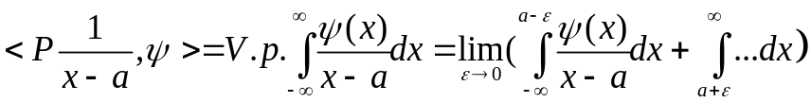
Розглянемо узагальнену функцію 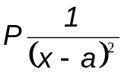, яка співпадає на усій числовій прямій з функцією 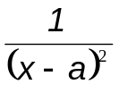 за винятком точки і визначає лінійний неперервний функціонал, який діє за правилом
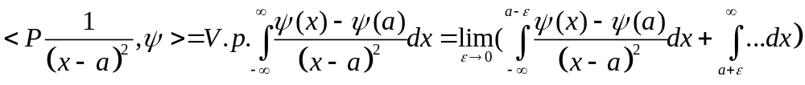
Покажемо, що 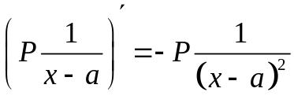 з точки зору узагальнених функцій.
Дійсно
